926-2019

|  |  |
| --- | --- |
| **23.02.**  **subota** | Polazak u 7,30 sati iz Sukoišanske ulice u Splitu. Vožnja prema Grudama, Mostaru i Jablanici uz kraća usputna stajanja. Dolazak u Sarajevo u ranije poslijepodne. Panoramska vožnja gradom i razgled: GRADSKA VIJEĆNICA, INAT KUĆA, BAŠČARŠIJA, SEBILJ, MORIĆA HAN, GAZIHUSEBEGOVA DŽAMIJA, LATINSKA ČUPRIJA, KATEDRALA, BEZISTAN,…. Po završenom razgledu slobodno vrijeme za šetnju Baščaršijom, kupnju rahat lokuma i degustacija tradicionalnih čevapa u jednoj od poznatih čevabdžinica: Željo, Petica, Mrkva, Hadžić,…… Odlazak do hotela HILLS u centru Ilidži i smještaj po sobama. Večernji program u spa&wellness centru u hotelu. Noćno kupanje do 2,00 sata. Noćenje. |
| **24.02.**  **nedjelja** | Doručak. Jutro predviđeno za spa&wellness tretmane u hotelu već od 7,00 sati: hammam, roman bath, relax zone, massage room, cold room, slana soba, bio sauna, finska sauna,…. Putnici koji ne žele uživati u blagodatima wellnessa mogu javnim prijevozom – tramvajem otići do grada. U 14,00 sati polazak do Aleje i polusatna vožnja kočijama do Vrela Bosne – po želji. Polazak prema Splitu i uz usputna stajanja dolazak na početnu stanicu u večernje sate. |

CIJENA ARANŽMANA: 595,00 kuna

na bazi min. 30 putnika

**Program uključuje**: prijevoz autobusom turističke klase na navedenim relacijama, smještaj u hotelu Hills na Ilidži (5*, www.hotelhills.ba) u dvo/tro krev. sobama na bazi noćenja/doručak, putno zdrav. osig. GENERALI, jamčevina za tur. paket aranžman, osiguranje od poslj. nesr. slučaja, zakonom propisan PDV, voditelja putovanja te organizaciju putovanja

**Preporuka**: uplata police osiguranja od rizika otkaza putovanja: 55,00 kuna

**Nadoplata**: polusatna vožnja kočijama i ulaznica na Vrelo Bosne: 9 eura po osobi (po 4 osobe u kočiji), nadoplata za 1/1 sobu: 260,00 kuna, nadoplata za manji broj putnika: 70,00 kuna.

**Informativne cijene u wellnessu**: besplatno korištenje bazena, fitnes centra, saune, masažne staze, hladne sobe, rimskog kupatila, tepidarijuma, nijagara tuša,... klasična masaža tijela: 50KM/60 min., parcijalna masaža: 30 KM/30 min., reflex zone masaža: 15 KM/20 min., aroma terapija: 30 KM/30 min,…..

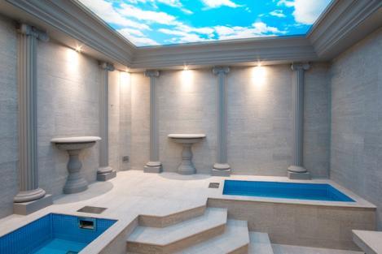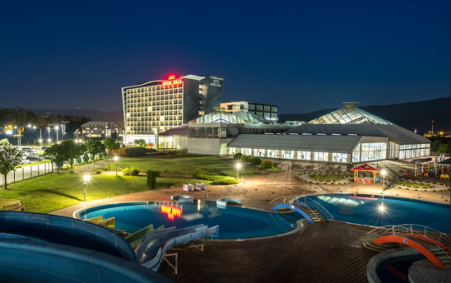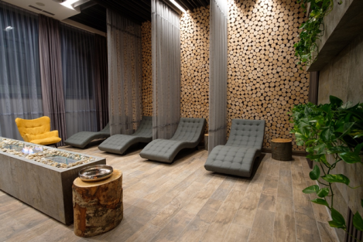**ZA PRIJELAZ HRV. – BiH GRANICE DOVOLJNA JE OSOBNA ISKAZNICA**